二O一O年江苏省地基基础联合学术年会会议通知（第2号）
(代邀请书)

2010年江苏省地基基础联合学术年会由江苏省土木建筑学会地基基础专业委员会主办、苏州市土木建筑学会地基基础专业委员会承办，江苏省勘察设计协会工程勘察分会、江苏省勘察科技情报站合办，苏州大学、苏州市城市建筑设计院有限责任公司等协办，将于2010年11月27日（周六）至28日（周日）在苏州市南林饭店举行。
本次会议得到了全省广大地基基础专业工作者的大力支持，共收到论文105余篇，经会议学术委员会审稿，共有94篇被录用，会议收录的论文拟将在苏州大学学报（工科版）专刊发表。会议将评选优秀论文，并予以表彰。
热烈欢迎广大专家学者参加本次大会，踊跃参加学术交流与讨论，现将具体事宜通知如下：
1、会议地点及交通
会议地点：苏州市十全街滚绣坊20号南林饭店。
路线1 ：沪宁高速公路苏州市区出口（走苏嘉杭高速公路者，请先转至沪宁高速公路） 东
环高架 南环高架南园路出口（下高架右转至） 南园路（左转至） 竹辉路（右转至） 带
城桥路（左转至） 十全街 南林饭店（详见线路示意图）
路线2 ：沪宁高速公路苏州新区出口 西环高架 南环高架南园路出口（下高架右转，
沿迎春路向南行驶一段路后调头，下穿南环高架至） 南园路（左转至） 竹辉路（右转至） 带城桥路（左转至） 十全街 南林饭店（详见线路示意图）
路线3 ：从苏州火车站步行至平四路站（约200米），乘游2路车到南林饭店站。
路线4 ：从苏州汽车北站步行至平门站（约1500米），乘游2路车到南林饭店站。
路线5 ：从苏州汽车南站乘811路车至网狮园站，步行至南林饭店（约330米）
2、会议时间与内容
11月26日（周五）上午10：00开始报到，地点：苏州市十全街滚绣坊20号南林饭店远香楼（南林饭店东门旁）；
11月26日（周五）下午4:00：省学会地基基础专业委员会会议；
11月27日（周六）～28日（周日）上午：开幕式、特邀报告、专题报告与论文交流；
特邀报告：1王卫东 总工 上海华东建筑设计研究院 深厚软土地区深基坑支护设计关键问题
2 滕延京 所长 中国建科院地基所 建筑地基基础设计中的一些重要问题
3 朱世哲 博士 苏州工业园区规划建设局 苏州地区深基坑工程的实践与总结

需在大会进行论文交流者请及早与会议联系人联系，大会将作统一安排。
11月27日（周六）晚上：欢迎晚宴；
11月28日（周日）下午：自由活动。

3、住宿及费用
会务组统一安排与会代表食宿，住宿标准：380元/标准间（2人/天）；如与会者单人住（单间或标准间），380元/天。住宿费由会务组统一收取、开票。
4、会务费及资料费
会议会务费500元/人，资料费100元/人，合计600元/人。在校学生、研究生凭学生证和研究生证享受优惠，会务费200元/人，资料费100元/人，合计300元/人。
5、参加人员
- 省土木建筑学会地基基础专业委员会主任委员、委员、专业组委员、名誉主任委员、
荣誉委员、省勘察设计协会工程勘察分会与省勘察科技情报站相关负责人（提前报到并出席参加26日（周五）下午举行的省学会地基基础专业委员会会议）；
- 各市土木建筑学会地基基础专业委员会委员；
- 论文作者；
- 省内外有关地基基础工作者。
6、自带资料与会人员注意事项
如有代表自带学术资料参加交流、报告，竭诚欢迎，请打印200份与会，并与会务组联系报告安排、PPT准备情况。
7、会议回执
参加会议代表请填写会议回执，于2010年11月12日前发（寄、传真）或email给下述会务
组联系人。
通讯地址：苏州市干将东路178号，苏州大学城市轨道交通学院
邮政编码：215021
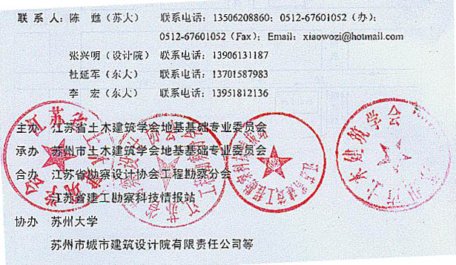

2010年江苏省地基基础联合学术年会会议回执
姓 名 | 性别 | 年龄 | 职务、职称 | 单 位 | 电 话 | 是否愿意在大会上进行学术交流
 |  |  |  |  |  | 是 否
 |  |  |  |  |  | 是 否
 |  |  |  |  |  | 是 否
 |  |  |  |  |  | 是 否

附图1：南林饭店平面图（部分）
南林饭店
电视台
汽车南站
道前街
书院巷
新市路
十 梓 街
十 全 街
南 环 高 架
人

民

路
平
桥
直
街
乌
鹊
桥
路
带
城
桥
路
南
园
路
迎
春
路
凤凰街
凤凰街

